บทที่ 7
ผลการทดสอบ

ในการพัฒนาซอฟต์แวร์นั้นมีหลายขั้นตอนซึ่งการทดสอบความถูกต้องของซอฟต์แวร์ก็เป็นหนึ่งในหลายขั้นตอนของการพัฒนาซอฟต์แวร์ ซึ่งนับได้ว่ามีความสำคัญมากอย่างหนึ่งเพราะจะทำให้เรามั่นใจได้ว่าซอฟต์แวร์ที่เราทำการพัฒนาขึ้นมานั้นสามารถนำไปใช้งานได้อย่างถูกต้องและมีปัญหาหรือไม่ อีกทั้งขั้นตอนการทดสอบความถูกต้องของซอฟต์แวร์นี้จะทำให้ เราค้นพบข้อผิดพลาดที่ยังไม่ปรากฏออกมาในซอฟแวร์ของเรา ซึ่งทำให้เราแก้ไขได้ก่อนที่จะมีการนำไปใช้งานได้จริง

7.1 การทดสอบประสิทธิภาพของระบบ
ขั้นตอนการทดสอบการทำงานของโปรแกรมควบคุมเครื่องลูกข่ายระยะไกล มีรายระเอียดของเครื่องที่นำมาทดสอบดังต่อไปนี้
เครื่องที่ติดตั้งโปรแกรมควบคุม
    - หน่วยประมวลผล 650 MHz
    - หน่วยความจำหลัก 256 MB
    - ระบบปฏิบัติการวินโดวส์ เอ็กซ์พี เซอร์วิสแพ็ก 1
    - การ์ดแลนความเร็ว 100 Mb/s
    - ทดสอบผ่านระบบเครือข่ายแลน
เครื่องที่ติดตั้งโปรแกรมฝั่งลูกข่าย
    - หน่วยประมวลผล 800 MHz
    - หน่วยความจำหลัก 256 MB
    - ระบบปฏิบัติการวินโดวส์ เอ็กซ์พี เซอร์วิสแพ็ก 1
    - การ์ดแลนความเร็ว 100 Mb/s
    - ทดสอบผ่านระบบเครือข่ายแลน

7.2 เริ่มต้นการทดสอบโปรแกรม
- การเริ่มต้นการทำงานของเครื่องฝั่งควบคุม
ครั้งแรกที่โปรแกรมเริ่มต้นการทำงานครั้งแรก จะมีลักษณะดังนี้

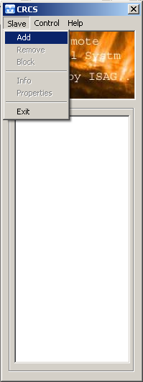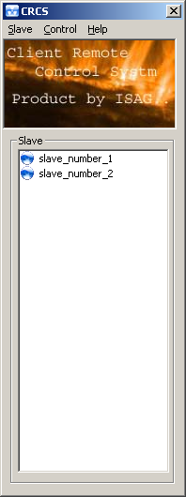

รูปที่ 7-1 แสดงสถานะเริ่มต้นและแสดงการเพิ่มเครื่องลูกข่าย

- การเริ่มต้นการทำงานของโปรแกรมฝั่งลูกข่าย
เครื่องทางฝั่งลูกข่ายเมื่อเริ่มต้นการทำงาน มันจะมีลักษณะที่สามารถทำงานในลักษณะที่ผู้ใช้งานจะไม่สังเกตุเห็นอะไรโผล่ขึ้นมาเลย จะมีเพียงไอคอนที่ซิสเต็มเทรย์ที่ใช้สำหรับการสนทนาเท่านั้น แล้วให้ทำการเซ็ตค่าต่างๆตามต้องการพร้อมทั้งกำหนดรหัสผ่านด้วย

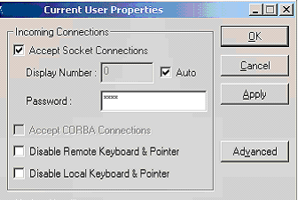

รูปที่ 7-2 การกำหนดรหัสผ่านและเซ็ตค่าต่างๆ

7.2.1 ทดสอบการทำงานของโปแกรมควบคุมผ่านกราฟิก
โดยการกำหนดให้แสดงหน้าจอของเครื่องลูกข่ายทีละหลายๆเครื่อง พบว่าหากเราทำการส่งภาพพื้นหลังออกไปด้วยมันจะทำให้ข้อมูลที่เราทำการส่งออกไปนั้นมีขนาดใหญ่มาก ทำให้การแสดงผลของฝั่งมาสเตอร์ทำงานได้ช้า เป็นปัญหาอย่างยิ่งในการส่งข้อมูลครั้งละหลายๆเครื่องพร้อมๆกัน ดังนั้นเพื่อการที่จะสามารถแสดงผลให้ได้อย่างรวดเร็วเราจึงทำการตัดภาพพื้นหลังออกจากข้อมูลที่ส่งออกไป ทำให้การแสดงผลมีความรวดเร็วมากขึ้น

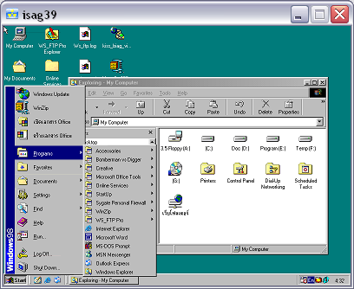

รูปที่ 7-3 แสดงการทำการควบคุม

ในการทดสอบการทำงานของส่วนนี้จะทำการป้อนไอพีแอดเดรสและรหัสผ่าน แล้วจึงทำการจับขนาดของข้อมูลที่ส่งไปมาโดยไอพีและรหัสผ่านที่ถูกส่งออกไปแล้วนั้นได้ทำการเข้ารหัสไว้แล้ว ฉะนั้นหากมีการดักจับข้อมูลส่วนนี้ไปได้แต่ก็ไม่สามารถนำไปใช้งานได้เนื่องจากข้อมูลถูกเข้ารหัสด้วยวิธีการ ดีอีเอส ที่มีความน่าเชื่อถือสูงว่าจึงปลอดภัยต่อการที่จะนำมาใช้ในการเข้ารหัส
หลังจากนั้นก็ทำการทดลองควบคุมทีละหลายๆเครื่องทำให้พบว่าการทำงานเริ่มกระตุกจนสังเกตได้ที่มีเครื่องลูกข่ายประมาณ 20 ครื่อง
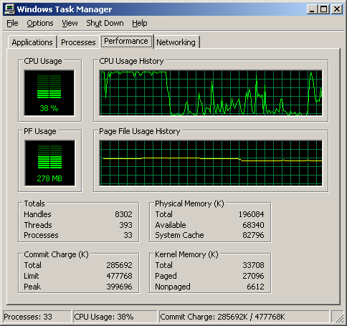

รูปที่ 7-4 แสดงการใช้ทรัพยากรของโปรแกรมเมื่อมีการเรียกเครื่องลูกข่าย 20 เครื่อง

7.2.2 ทดสอบการทำงานของโปรแกรมควบคุมผ่านเท็กซ์โหมด
การทดสอบเริ่มต้นโดยการสั่งให้เครื่องเป้าหมายทำการรอคอยการเชื่อมต่อไว้ก่อน โดยกำหนดพอร์ตและโปรแกรมที่จะให้มันทำการส่งกลับมายังเครื่องควบคุมดังนี้

C:\nc –l –p port [ option ] [host name] [ port ]

เมื่อจะติดต่อเครื่องเป้าหมายก็ให้เรียกใช้ดังนี้
C:\nc [ -option ] hostname port [ port ]
เครื่องปลายทางก็จะได้เชลล์คอมมานด์ไลน์ของเครื่องเป้าหมายมาดังนี้

รูปที่ 7-5 แสดงคอมมานด์เชลล์ที่หลังจากเชื่อมต่อแล้วลิสต์ที่แสดงเป็นรายการของเครื่องปลายทาง
7.2.3 ทดสอบการทำงานของโปแกรมโอนย้ายข้อมูล
การทำงานของโปแกรมโมดูลนี้ จะทำงานเหมือนกับโปรแกรมโอนย้ายข้อมูลทั่วๆไป แต่ข้อมูลที่ไหลผ่านทั้งสองฝั่งได้ถูกเข้ารหัสไว้แล้วทำให้ปลอดภัยต่อการดักจับข้อมูล ในการโอนย้ายข้อมูลสามารถทำได้ครั้งละหนึ่งเครื่องเท่านั้น

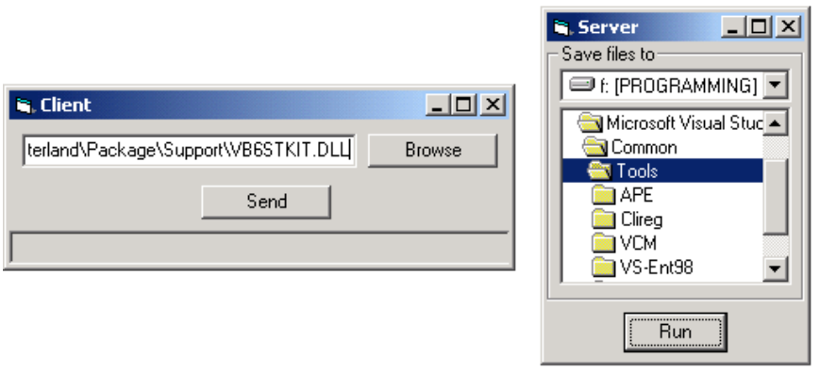
รูปที่ 7-6 แสดงหน้าต่างสำหรับการการโอนย้ายไฟล์

7.2.4 ทดสอบการทำงานของโปรแกรมสนทนา
ในส่วนของโปรแกรมส่วนนี้จะทำได้ถูกออกแบบมาเพื่อการใช้สำหรับการสนทนาคุยกันระหว่างผู้ใช้งานกับผู้ดูแลระบบเท่านั้นไม่อนุญาตให้มีการสนทนากันระหว่างผู้ใช้กับผู้ใช้ด้วยกันเอง โปรแกรมทำงานโดยข้อมูลที่ส่งผ่านไปมาจะเข้ารหัสด้วย เมื่อมีการดักจับข้อมูล ข้อมูลได้ถูกทำการเข้ารหัสไว้ทำให้มีความปลอดภัยพอสมควรในการใช้โปรแกรมส่วนนี้

7.3 ปัญหาที่เกิดขึ้นขณะทดสอบ
ปัญหาเกิดขึ้นเมื่อมีการรับการเชื่อมต่อกับเครื่องลูกข่ายทีละหลายเครื่อง เมื่อมีการแสดงผลภาพภาพที่นำมาแสดงจะกระตุก จึงแก้ปัญหาโดยการตัดเอาภาพพื้นหลังของหน้าจอออกทำให้การแสดงผลได้ดีมากกว่าเดิม แต่ปัญหาเดิมที่เกิดขึ้นอีกเมื่อมีการรับการเชื่อมต่อของเครื่องลูกข่ายเพิ่มขึ้น

